Методические рекомендации по построению
логико-смысловых моделей и их использованию на уроках иностранного языка для развития монологической речи учащихся III ступени общего среднего образования

Развитие коммуникативной компетентности уча-щихся – важнейшее качество, необходимое человеку во всех жизненных ситуациях. В связи с этим в современной школе произошел процесс переориентации с непосредственной передачи знаний на обучение умению самостоятельного приобретения знаний учащимися.
При этом большое значение имеет зрительная опора. Следует отметить, что информация в вербальной форме усваивается в среднем на 30 %, а в визуальной - на 90 %. Таким образом, зрительные опоры делают процесс развития коммуникативной иноязычной компетенции учащихся более эффективным. По мнению Е.И. Пассова, опоры такого рода всегда информативны. Информация может быть развернута и сжата, в зависимости от случая. Но при этом, информация является толчком к размышлению. В связи с этим у учащихся возникают определенные ассоциации, которые могут быть направлены в нужное русло правильными установками коммуникативных речевых упражнений.
Среди обилия инновационных педагогических технологий наиболее адаптирована к процессу преподавания иностранных языков – дидактическая многомерная технология (ДМТ), разработанная доктором педагогических наук Штейнбергом В.Э., в основу, которой положены дидактические многомерные инструменты. Конкретная форма реализации этой технологии — логико-смысловые модели (ЛСМ).
Первоочередная задача таких моделей – сделать акцент на наглядности в печатном и/или электронном варианте. Другая задача заключается в отыскивании адекватных способов графического оформления информации в наглядной форме фиксирующий смысл и показывающий проблематику темы.
В.Э. Штейнберг утверждает, что учебный материал, представленный на естественном языке, должен свертываться, преобразовываться в пространственный наглядный образ, способный служить опорой при выполнении учебных действий, и предлагает такой инструмент как логико-смысловые модели.
Логико-смысловые модели — образно-понятийные модели, содержащие смысловой и логический компоненты, причем последний выполнен в «солярной» координатно-матричной форме для размещения понятий и смысловых связей между ними. Использование этих дидактических средств дает возможность увидеть всю тему целиком и каждый ее элемент в отдельности, обеспечивает прочное усвоение речевого материала, ответы учащихся становятся более полными, связными и логичными, в речи отсутствуют долгие паузы. Выполнение упражнений с опорой на логико-смысловую модель подготавливает к спонтанной речи.
Главное преимущество применения ДМТ – это возможность от заучивания перейти к пониманию. Дидактическая многомерная технология дает возможность использовать практически все виды речевой деятельности (говорение, восприятие и понимание речи на слух, чтение, письменная речь) на уроке, обеспечивает индивидуализацию и дифференциацию обучения с учётом уровня обученности, интересов и склонностей детей, способствует развитию коммуникативной компетенции учащихся.
Посредством ДМТ реализуется личностно ориентированный подход к обучению, соблюдается основной принцип этого подхода: в центре процесса обучения находится ученик, его учебная деятельность. ДМТ стимулирует групповую работу на основе логико-смысловых моделей, которые являются графической интерпретацией этой технологии. Работа в различных режимах (в группе, парами) позволяет адаптировать коммуникативные ситуации, умело использовать разговорные клише, рассуждать и сравнивать. Участники ситуации, имея различный уровень обученности, становятся в равной степени компетентными на уроке, благодаря зрительной опоре в виде логико-смысловой модели.

Алгоритм работы
по построению логико-смысловых моделей

Конструирование моделей включает следующие процедуры:
- в центр будущей системы координат помещается
объект конструирования: тема, проблемная ситуация и т.п.;
- определяется набор координат – «круг вопросов» по проектируемой теме, в число которых могут включаться такие смысловые группы, как цели и задачи изучения темы, объект и предмет изучения, содержание, способы изучения, результат изучаемой темы, творческие задания по отдельным вопросам;
- определяется набор опорных узлов – «смысловых гранул» для каждой координаты, путем логического или интуитивного определения узловых, главных элементов содержания или ключевых факторов для решаемой проблемы;
- выполняется ранжирование гранул и расстановка на координатах;
- осуществляется перекодирование информационных фрагментов для каждой гранулы, путем замены информационных блоков ключевыми словами или словосочетаниями;
- проверяется структура модели на наличие избыточных или недостающих узлов.

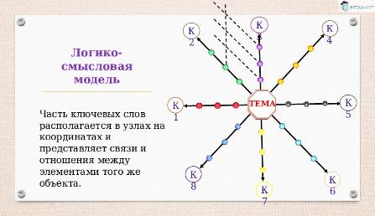

Получаемые при этом многомерные модели определяются как «Логико-смысловые модели» и содержат два компонента: логический – в виде определенного порядка координат и точек (узлов), и смысловой – в виде содержания координат и узлов. Смысловой компонент представлен в виде ключевых слов по теме занятия. Логический компонент организует эти понятия в семантически связную систему, поддерживает выполнение операций анализа и синтеза. Таким образом, формируется системное представление знаний в виде многомерного смыслового пространства.
Использование дидактической многомерной технологии и логико-смысловых моделей способствуют развитию познавательной активности учащихся и навыков самостоятельной работы. ЛСМ позволяют показать материал в целом, установить межпредметные связи и связь изучаемой темы с предыдущими.
Преимущество логико-смысловой модели заключается в том, что она дает возможность представить не только всю тему целиком, но и каждый элемент в отдельности. Она позволяет показать основную проблему и пути ее решения. Логико-смысловая модель позволяет в компактной форме представить новый и ранее изученный материал.
При использовании логико-смысловой модели улучшается качество запоминания материала, снижается напряжение из-за опасения упустить важные фрагменты. Освоение логико-смысловой модели превращается для студентов в творческий процесс моделирования и конструирования собственных знаний.
Использование логико-смысловой модели на занятиях по иностранному языку позволяет решить следующие задачи:
1. Данная модель выполняет функцию своего рода организатора информации. Она соединяет отдельные темы в блоки и способствует логическому выстраиванию материала.
2. Логико-смысловая модель способствует лучшему осмыслению информации. В ней представлен основной необходимый лексический и грамматический материал по изучаемой теме.
3. Использование подобной модели позволяет включить учащихся в активную познавательную деятельность, в ходе которой знания осваиваются на более высоком уровне.
4. Самостоятельное конструирование учащимися логико-смысловой модели усиливает интерес к изучению иностранного языка, повышает творческий характер учебной деятельности.

Способы создания логико-смысловых моделей

Логико-смысловая модель может быть представлена учащимся тремя способами:
1 способ. Логико-смысловая модель дается в готовом виде под запись при объяснении нового материала.
2 способ. Логико-смысловая модель составляется совместно с учащимися при повторении или изучении нового материала.
3 способ. Учащиеся самостоятельно разрабатывают логико-смысловую модель по предлагаемой теме.
Эти способы соответствуют системе дифференцированного формирования групп по способностям. Сильные группы работают с третьим способом, группы с низким уровнем обученности – с первым (модель должна содержать информацию в максимально развернутом виде для облегчения работы).

Преимущества работы
с логико-смысловыми моделями
на уроках иностранного языка

Возможность представить большие массивы учебного материала в виде наглядной и компактной ЛСМ, где логическая структура определяется содержанием и порядком расстановки координат и узлов, дает двойной результат:
- высвобождается время для отработки умений и навыков учащихся;
- постоянное использование ЛСМ в процессе обучения формирует у учащихся логическое представление об изученной теме, разделе или курса в целом.
Разработка и построение ЛСМ облегчает учителю подготовку к уроку, усиливает наглядность изучаемого материала, позволяет алгоритмизировать учебно-познавательную деятельность учащихся, делает оперативной обратную связь.
ЛСМ занимают пустующую нишу для предоставления учебного материала на естественном языке в свёрнутой, связной и логически удобной форме, т.е. в виде образца-модели.
Составление ЛСМ не должно быть основной целью урока. ЛСМ – это систематизация конкретных фактов, событий, вопросов, которые помогают ученику осмысливать, рассуждать, решать конкретные задачи урока.
ЛСМ – это перевод мыслительных операций ученика во внешнюю среду. Средний ученик не может удерживать большой объем информации в вербальной форме, а, используя ЛСМ, мы облегчаем задачу не только запоминания, но и осмысления и обобщения информации. ЛСМ обеспечивают наглядность текстовых документов, сложных для восприятия учащихся и позволяют увидеть и понять текст. Другими словами, ЛСМ дают учащимся возможность наглядно изучать материал.
Логико-смысловые модели помогают создать целостную структуру восприятия материала и, следовательно, деятельности. При этом осуществляется связь разноуровневого обучения с принципом природосообразности. Логико-смысловые модели дают возможность сделать процесс преподавания более доступным для ученика, так как непосредственное усвоение учебного материала становится опосредованным, опирающимся на познавательную деятельность ученика.
Работа в различных режимах (в группе, парами) позволяет адаптировать коммуникативные ситуации, умело использовать разговорные клише, рассуждать и сравнивать. Участники ситуации, имея различный уровень обученности, становятся в равной степени компетентными на уроке, благодаря зрительной опоре в виде логико-смысловой модели.
Учитель может составить ЛСМ в ходе объяснения нового материала, может предложить её в готовом виде в начале или конце урока. Это зависит от конкретной методической задачи урока. ЛСМ помогает мыслить творчески, ибо отдельные координаты – это не просто факты или набор событий, это посылки для логического умозаключения. Грамотно составленная ЛСМ позволяет ученикам находить на координатах нужную информацию, анализировать, производить сравнение и обобщение.
Использование многомерной дидактической технологии приучает учащихся выполнять основные операции анализа и синтеза знаний (разделение, сравнение, заключение, выделение узловых элементов содержания, систематизация, выявление связей, свертывание информации и т.д.).
Применение ЛСМ в процессе обучения формирует не репродуктивные знания и умения, а планомерную организацию рациональной, логически упорядоченной последовательности действий. Все это способствует накоплению опыта креативного мышления и, в конечном итоге, влияет на повышение качества языковой подготовки и развитее коммуникативной компетентности учащихся.
Она позволяет получить наибольшие результаты при минимально необходимых затратах времени и усилий учащихся. Степень помощи учителя при организации самостоятельной деятельности обучающихся становится минимальной. У педагога появляется возможность использования такой функции наглядности, как управление предметной и речевой деятельностью учащегося. Владение действиями анализа и синтеза снимает необходимость заучивать учебный материал механически. Учащиеся приобретают чувство уверенности в своих возможностях, что оказывает положительное влияние на их психоэмоциональное состояние.
Благодаря применению логико-смысловых моделей, речевое высказывание учащихся носит непрерывный характер, т.е. высказывание не ограничивается одной фразой, а представляет собой сверхфразовое единство определенного объема. В высказывании появляется логичность и связность. Фразы связаны и содержательно, и структурно. Речь учащихся перестает представлять собой ответы на ряд вопросов. Теперь в ней есть «ключевые фразы и слова», а остальные поясняют их, дополняют, обосновывают и т.д. Высказывание имеет смысловую законченность, что связано с его коммуникативной направленностью.
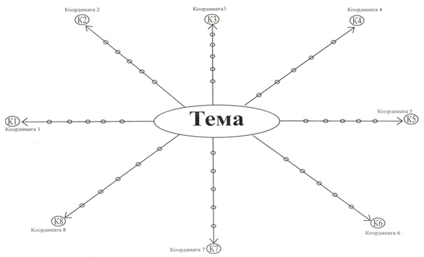

Экспериментальные и рабочие
проектно-технологические разработки
логико-смысловых моделей

Логико-смысловая модель
по теме «Международное сотрудничество»
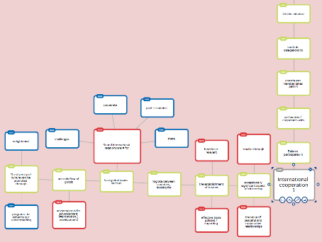

Логико-смысловая модель по теме «Образование»
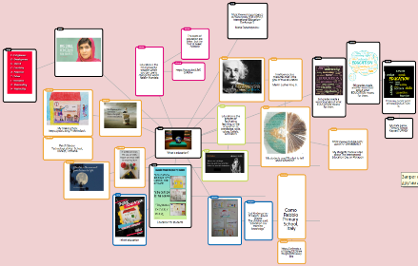

Логико-смысловая модель
по теме «Выбор профессии»
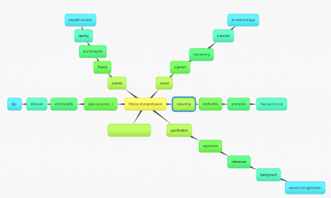

Логико-смысловая модель по теме «Искусство»
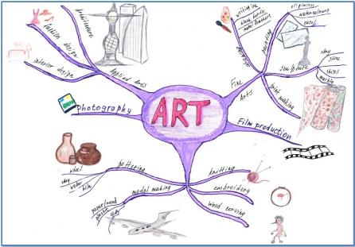

Логико-смысловая модель
по теме «Past Simple / Present Perfect»

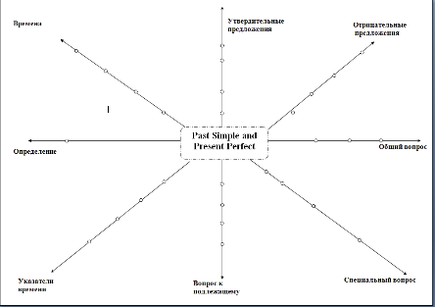

Литература и ссылки

- Соловова Е.Н. Методика обучения иностранным языкам. Базовый курс лекций. – М.: Просвещение, 2002.
2. Бим И.Л. Некоторые актуальные проблемы современного обучения иностранным языкам //Иностр. языки в школе. – 2001. – № 4
3. Пассов Е.И. Коммуникативный метод обучения иностранному говорению. – M.: Просвещение, 1991.
4. Мильруд Р.П. Сотрудничество на уроке иностранного языка, // ИЯШ.-1991. - №6.
5. Штейнберг В.Э. Дидактические многомерные инструменты: теория, методика, практика. - М.: Народное образование, Школьные технологии, 2002.
6. Штейнберг В.Э. Управление учебной познавательной деятельностью//Школьные технологии. - 2002.- № 4.
7. Валькова Г.А., Файзуллина Ф.Ф., Штейнберг В.Э. Логико-смысловые модели – дидактическая многомерная технология // Директор школы – 2009 - № 1, С. 49-54.
8. Программы. Иностранные языки. – Алматы, 2004., КАО
9. Селевко Г.К. Энциклопедия образовательных технологий. В 2 т. Т. 1. – М.: НИИ школьных технологий, 2006.

